Danfoss Entleerungshahn

DanfossClimate Solutions

Eigenschaften

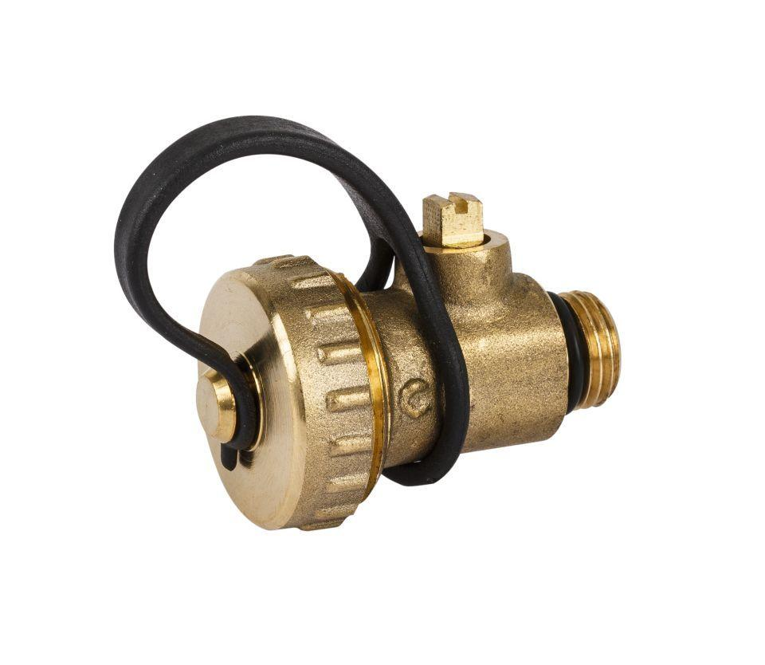

GTIN:

5702421602386

HAN:

003L8141